РЕСПУБЛИКА АЛТАЙ  АДМИНИСТРАЦИЯ  МУНИЦИПАЛЬНОГО  ОБРАЗОВАНИЯ  «ТУРОЧАКСКИЙ РАЙОН» | 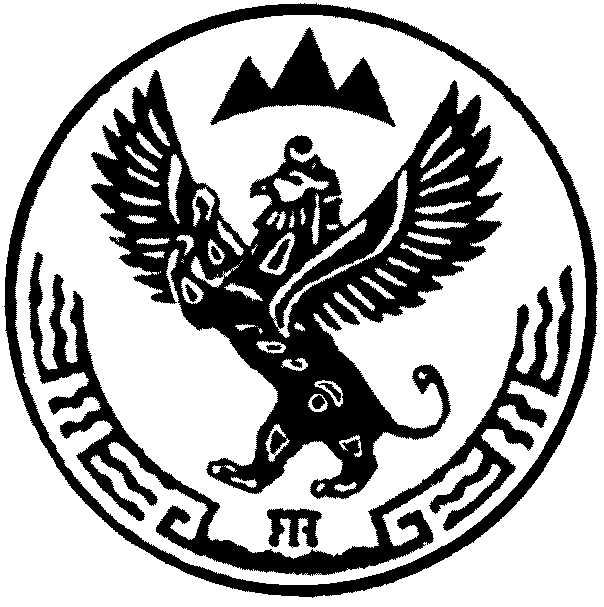 | АЛТАЙ РЕСПУБЛИКА  ТУРАЧАК АЙМАК ДЕП  МУНИЦИПАЛ ТОЗОЛМО  АДМИНИСТРАЦИЯЗЫ
ПОСТАНОВЛЕНИЕ |  | JAKAAН

от «26» февраля 2014г. №98

Об определении видов обязательных работ
и объектов для отбывания осужденными наказания
в виде обязательных и исправительных работ

В целях обеспечения надлежащего исполнения наказаний в виде обязательных и исправительных работ осужденными, в соответствии со ст.49, 50 Уголовного кодекса Российской Федерации, ст. 25, 39 Уголовно-исполнительного кодекса Российской Федерации, руководствуясь Уставом муниципального образования «Турочакский район»,

ПОСТАНОВЛЯЮ:

- Утвердить перечень видов обязательных работ согласно приложению 1 к настоящему постановлению.
- Утвердить перечень объектов для отбывания осужденными наказания в виде обязательных работ, согласно приложению 2 к настоящему постановлению.
- Утвердить перечень объектов для отбывания осужденными наказания в виде исправительных работ, согласно приложению 3 к настоящему постановлению.
4. Контроль за исполнением настоящего постановления возложить на заместителя главы администрации района по социальным вопросам Суртаеву Г.В.

Глава муниципального образования

«Турочакский район» Е.В. Унучакова

Приложение 1 к постановлению
Главы муниципального образования «Турочакский район»
от «26» февраля 2014 г. № 98

Перечень видов обязательных работ

1. Уборка помещений:
- влажное подметание и мытье холлов, вестибюлей, коридоров, подсобных помещений;
- влажная протирка стен, дверей, плафонов, подоконников, отопительных приборов, перил;
- очистка чердаков и подвалов от мусора;
- сбор и перемещение мусора в установленное место.

2. Благоустройство:
- подметание улиц и придомовых территорий;
- уборка мусора ( в т.ч. листьев и сучьев);
- санитарная очистка территорий и контейнерных площадок от мусора и твердых бытовых отходов;
- ремонт заборов;
- сдвижка, уборка снега;
- рытье и прочистка канавок и лотков для стока воды;
- озеленение территории;
- разборка подлежащих сносу зданий, строений, сооружений;
- подсобные работы.

3. Погрузочно-разгрузочные работы.

- Малярные, столярные и плотничные работы.

- Иные общедоступные виды трудовой деятельности, не требующие профессиональной подготовки, специальных знаний и навыков.

Приложение 2 к постановлению
Главы муниципального образования «Турочакский район»
от «26» февраля 2014г. № 98

Согласовано: Начальник Филиала по Турочакскому
району ФКУ УИИ УФСИН России
по Республике Алтай
Д.Ю. Соболев

Перечень объектов для отбывания осужденными наказания в виде обязательных работ

№  п/п | Наименование организации (объекта) | Адрес
1 | Сельская администрация Кебезенского сельского поселения Турочакского района Республики Алтай | 649152, Россия, Республика Алтай,  С. Кебезень, ул. Центральная, 8
2 | Сельская администрация Тондошенского сельского поселения Турочакского района Республики Алтай | 649150, Россия, Республика Алтай,  С. Тондошка, ул. Центральная, 23/2
3 | Сельская администрация Дмитриевского сельского поселения Турочакского района Республики Алтай | 649 171 Россия, Республика Алтай,  с.Дмитриевка, ул. Морозова, 23
4 | Сельская администрация Бийкинского сельского поселения Турочакского района Республики Алтай | 649156, Россия, Республика Алтай,  с. Бийка, ул. Набережная, 12а
5 | Сельская администрация Озеро-Куреевского сельского поселения Турочакского района Республики Алтай | 649172, Россия, Республика Алтай, с. Озеро-Куреево,  ул. Центральная, д.33
6 | Сельская администрация Курмач-Байгольского сельского поселения Турочакского района Республики Алтай | 649161, Россия, Республика Алтай, с. Курмач-Байгол,  ул. Центральная, 21
7 | Муниципальное автономное учреждение «Телесеть» | 649154, Россия, Республика Алтай, с. Артыбаш,  ул. Центральная, 1
8 | Сельская администрация Майского сельского поселения Турочакского района Республики Алтай | 649163, Россия, Республика Алтай,  с. Майск, ул. Центральная, 1
9 | Бюджетное учреждение «Коммунальщик» | 649140, Россия, Республика Алтай, с.Турочак, ул. Тельмана, 19
10 | Бюджетное учреждение здравоохранения Республики Алтай «Турочакская ЦРБ» | 649140, Россия, Республика Алтай,  с. Турочак, ул. Набережная, д.1
11 | Межмуниципальный отдел Министерства Внутренних дел Российской Федерации «Турочакский» | 649140, Россия, Республика Алтай,  с. Турочак, ул. Осипова, д.1
12 | Бюджетное учреждение Республики Алтай «Управления социальной поддержки населения Турочакского района» | 649140, Россия, Республика Алтай,  С. Турочак, ул. Рабочая, 18
13 | Автономное учреждение Республики Алтай «Турочак лес» | 649140, Россия, Республика Алтай,  С. Турочак, ул. Лесхозная, 22

Приложение3 к постановлению
Главы муниципального образования «Турочакский район»
от «26»февраля 2014г. № 98

Согласовано: Начальник Филиала по Турочакскому
району ФКУ УИИ УФСИН России
по Республике Алтай
Д.Ю. Соболев

Перечень объектов для отбывания осужденными наказания в виде исправительных работ

№ п/п | Наименование  учреждения, организации | Адрес учреждения
1 | Сельская администрация Дмитриевского сельского поселения Турочакского района Республики Алтай | 649 171 Россия, Республика Алтай,  с.Дмитриевка, ул. Морозова, 23
2 | Сельская администрация Кебезенского сельского поселения Турочакского района Республики Алтай | 649152, Россия, Республика Алтай,  С. Кебезень, ул. Центральная, 8
3 | Сельская администрация Курмач-Байгольского сельского поселения Турочакского района Республики Алтай | 649161, Россия, Республика Алтай, с. Курмач-Байгол,  ул. Центральная, 21
4 | Сельская администрация Майского сельского поселения Турочакского района Республики Алтай | 649163, Россия, Республика Алтай,  с. Майск, ул. Центральная, 1
5 | Сельская администрация Бийкинского сельского поселения Турочакского района Республики Алтай | 649156, Россия, Республика Алтай,  с. Бийка, ул. Набережная, 12а
6 | Сельская администрация Озеро-Куреевского сельского поселения Турочакского района Республики Алтай | 649172, Россия, Республика Алтай, с. Озеро-Куреево,  ул. Центральная, д.33
7 | ИПБЮЛ Титов М.Б. | 649140, Россия, Республика Алтай,  с.Турочак, ул. Советская, 177/2
8 | ИПБЮЛ Вершинин А.А. | 649140, Россия, Республика Алтай,  с.Турочак, ул. Маскаева, 1
9 | ОАО «Турочакское ДРСУ» | 649140, Россия, Республика Алтай,  с.Турочак, ул. Тельмана, 45
10 | ООО «Коммунальное хозяйство Турочакского района» | 649140, Россия, Республика Алтай,  с.Турочак, ул. Боляева, 14
11 | Муниципальное автономное учреждение «Телесеть» | 649154, Россия, Республика Алтай, с. Иогач, ул. Центральная, 1
12 | ИПБЮЛ Казандыкова А.Н. | 649150, Россия, Республика Алтай,  с. Тондошка, ул. Школьная, 3
13 | ИПБЮЛ Швецов В.А. | 649150, Россия, Республика Алтай,  с. Верх-Бийск, Переулок Лесной, 1/1
14 | КХ Пустогачева Е.Н. | 649152, Россия, Республика Алтай,  С. Кебезень, ул. Центральная, 13
15 | Община коренных малочисленных народов «Алтын Туу» | 649152, Россия, Республика Алтай,  С. Кебезень, ул. Центральная, 2а
16 | ИПБЮЛ Саквачакова Э.В. | 649152, Россия, Республика Алтай,  С. Кебезень, ул. Центральная, 23/2

